领域驱动设计下国债项目开发步骤

前言：根据业务设计领域模型、划分领域
债券销售系统主要任务就是完成债券的认购，投资人获取债券份额，承销方扣除相应份额。还需要对交易信息，交易数据等进行记录。所以先将债券系统划分为交易领域、数据领域。下面以债券的认购为例子进行开发

创建项目
1.1创建maven项目ddd-bond-demo,为项目添加子模块bond-adapter、bond-app、bond-client、bond-domain、bond-infrastructure。
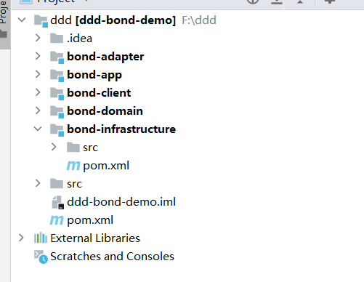

二、设计及创建值对象
领域驱动下的项目设计开发一定是先在领域专家及设计人员带领下创建好领域模型，有了领域对象，首先要根据领域对象设计某个功能所需要的值对象，值对象的创建来自于接口输入参数集合。比如国债的认购行为必须包含客户信息，债券信息，以及认购行为发生的地点时间等信息(流水信息)。

2.1 在bond-client模块下创建包com.bond.client.dto.valueobject
2.2 在包com.bond.client.dto.valueobject内创建BondVO、InvestorVO、TradeDataVO
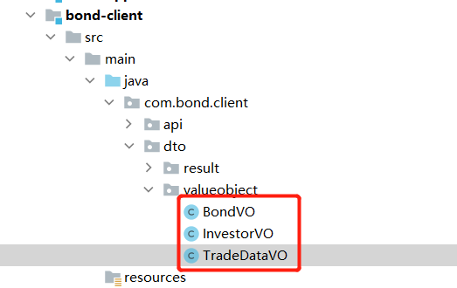
2.3 在bond-client模块下创建包com.bond.client.dto.result
2.4 在包com.bond.client.dto.result下创建SubscribeResult
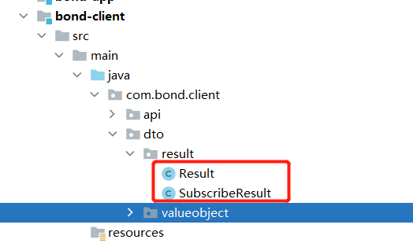

三、创建应用层服务
应用层服务(application)是由用户接口层(adapter)直接调用的，输入参数就是基于领域模型创建好的值对象。其主要作用是对某个功能需求的输入参数进行验证，主业务逻辑进行编排、应用层还可以进行逻辑中统一的错误处理(基于异常捕捉的方式进行错误处理)。应用层对业务逻辑进行编排，但具体的逻辑实现是由领域对象或者领域服务来完成，所以在开发一个新的功能时有可能涉及到领域模型的修改或新增，这就需要与领域专家一起沟通讨论逻辑实现的的合理性(是否符合领域驱动设计，业务逻辑怎么定义)。

3.1、创建认购服务
3.1.1 创建包com.bond.client.api
3.1.2 在包com.bond.client.api下创建接口BondService
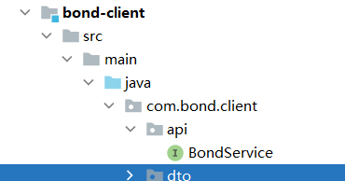
3.1.3 BondService接口内定义债券的认购方法
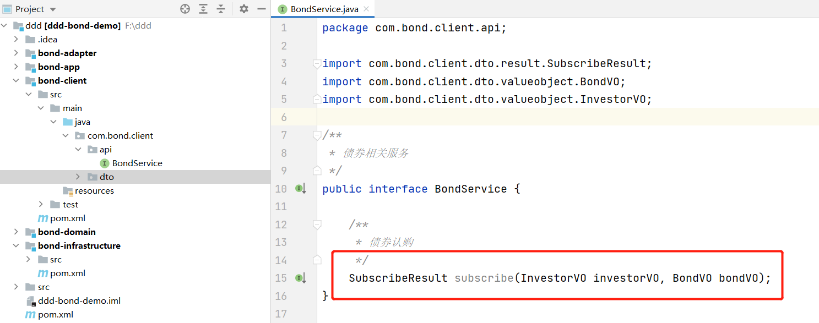

3.1.4 在模块bond-app下创建包com.bond.service。
3.1.5 在包com.bond.service下创建类BondServiceImpl实现接口BondService
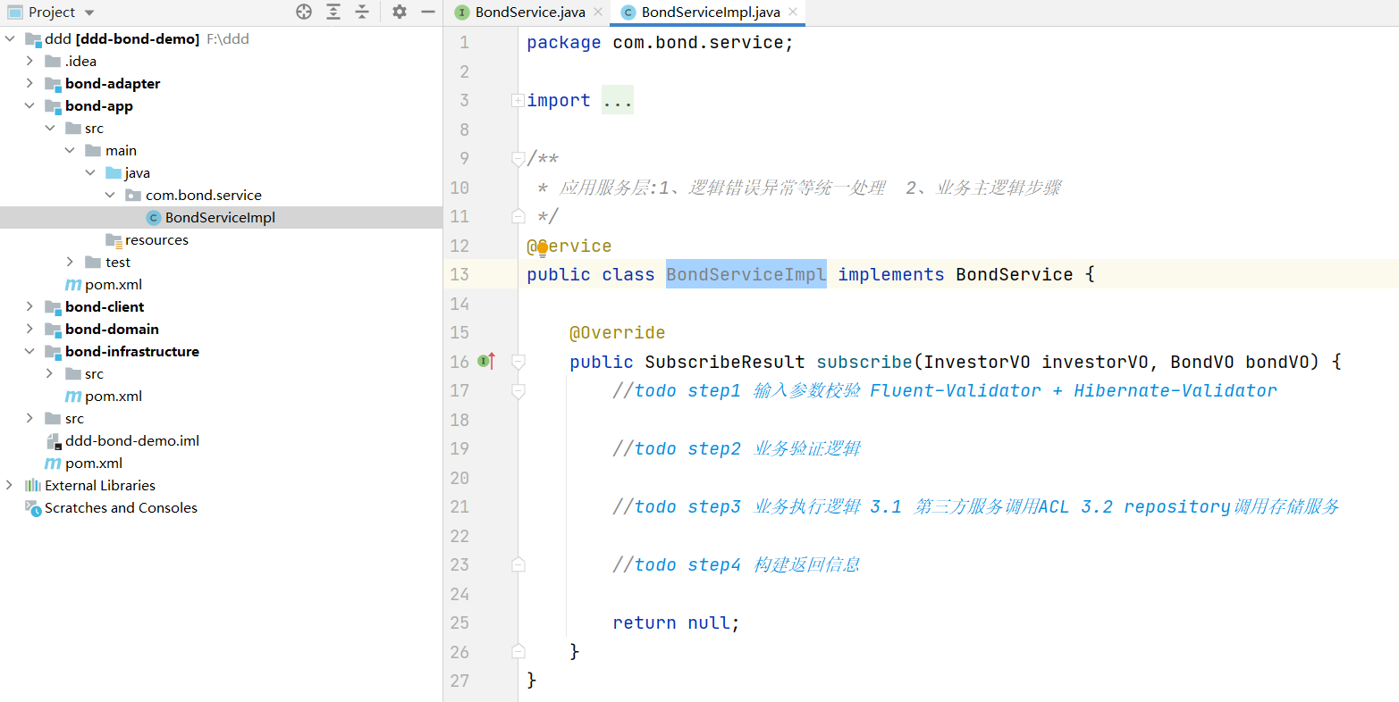

3.2 实现认购方法
3.2.1输入参数验证，在父模块pom文件中引入依赖fluent-validator和hibernate-validator
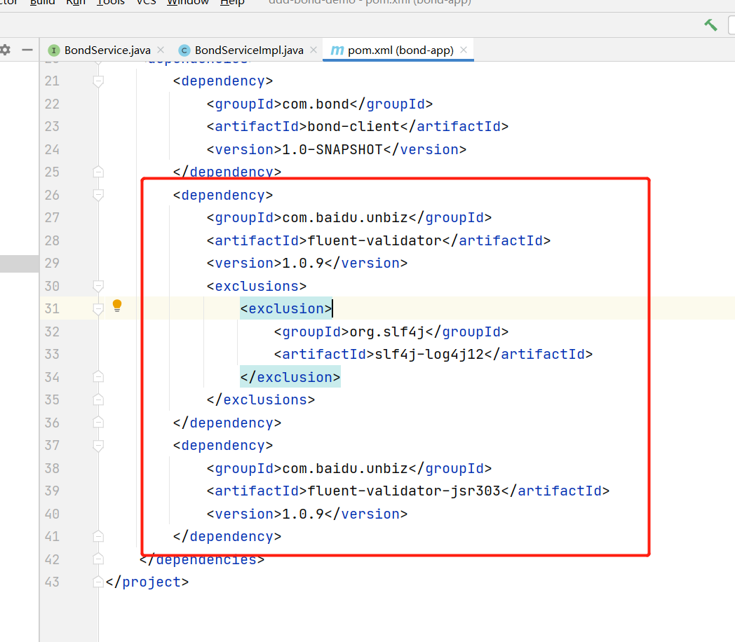
3.2.2 在模块bond-client下创建包com.bond.client.dto.validator
3.2.3 在包com.bond.client.dto.validator创建投资人手机号校验器PhoneNumberValidator
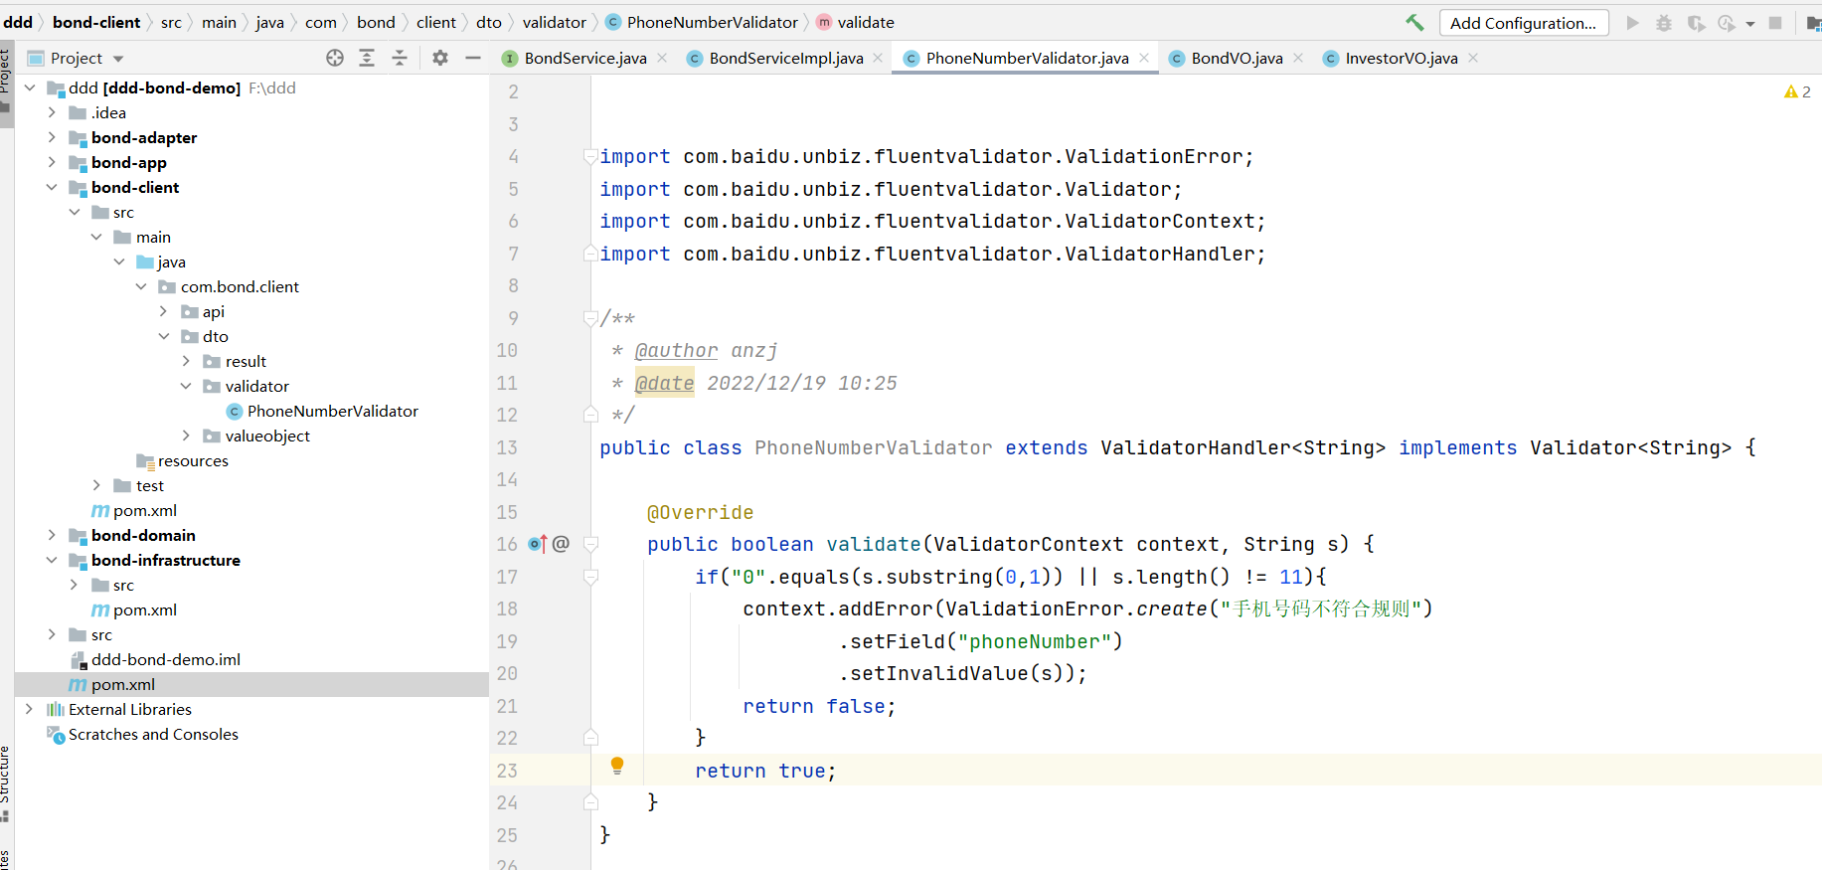

3.2.4 通用简单字段的验证直接使用@NotNull,@NotEmpty,@Length等注解即可
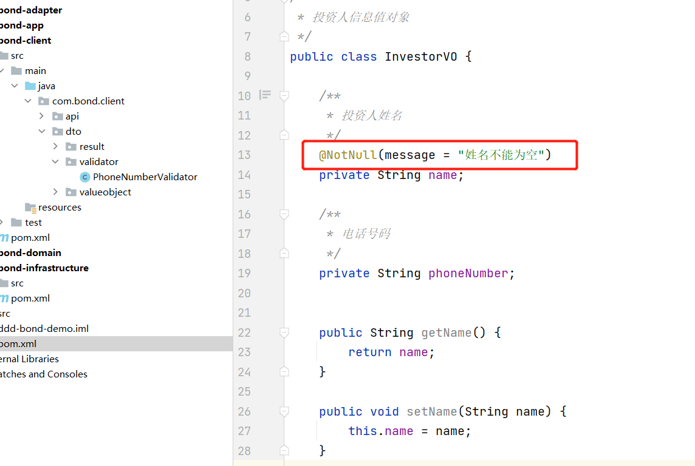
3.2.5 在bondServiceImpl类的subscribe方法中编写入参验证的代码，引入创建好的校验器
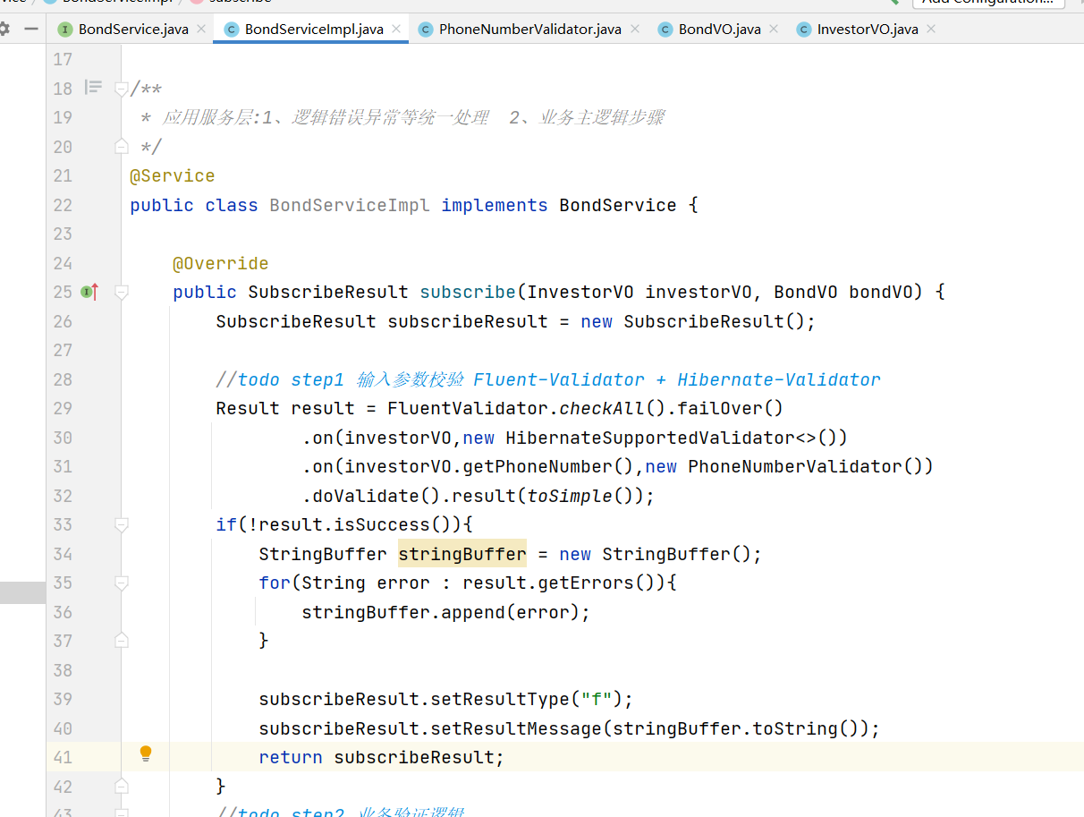
3.2.6 验证债券是否在发行中，首先从存储服务中获取债券的信息，在模块bond-domain中创建包com.bond.domain.model.trade.repository
3.2.7 在包com.bond.domain.model.trade.repository下创建接口BondRepository 并创建获取债券方法find(String bondCode);

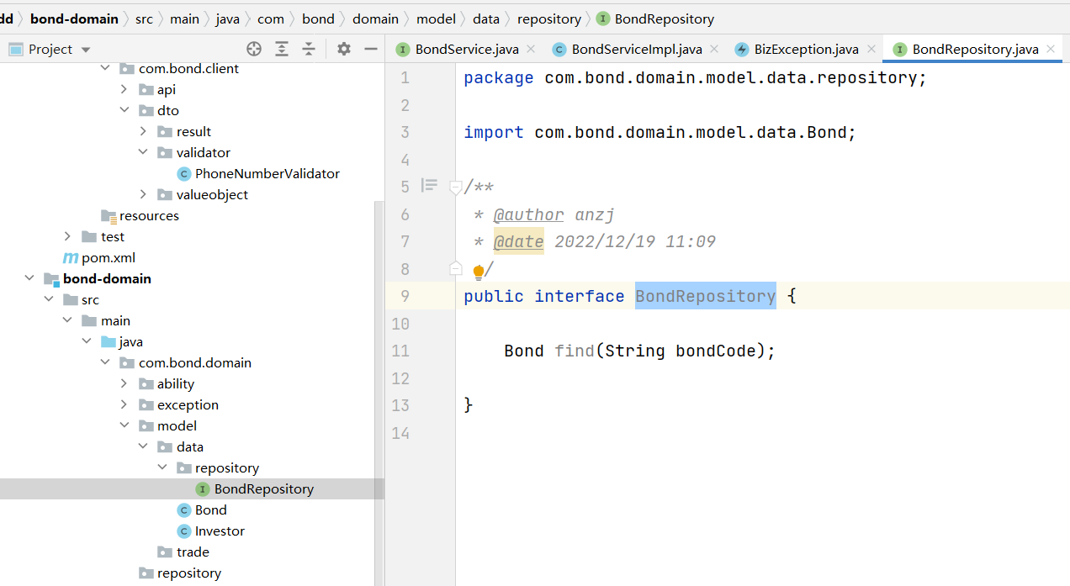

3.2.8 Bond类创建方法CheckIssueStatus，方法校验出错抛出业务异常，异常内部的错误从已经定义好的错误常量中获取，如果未定义错误则需按照功能需求添加到错误常量类中
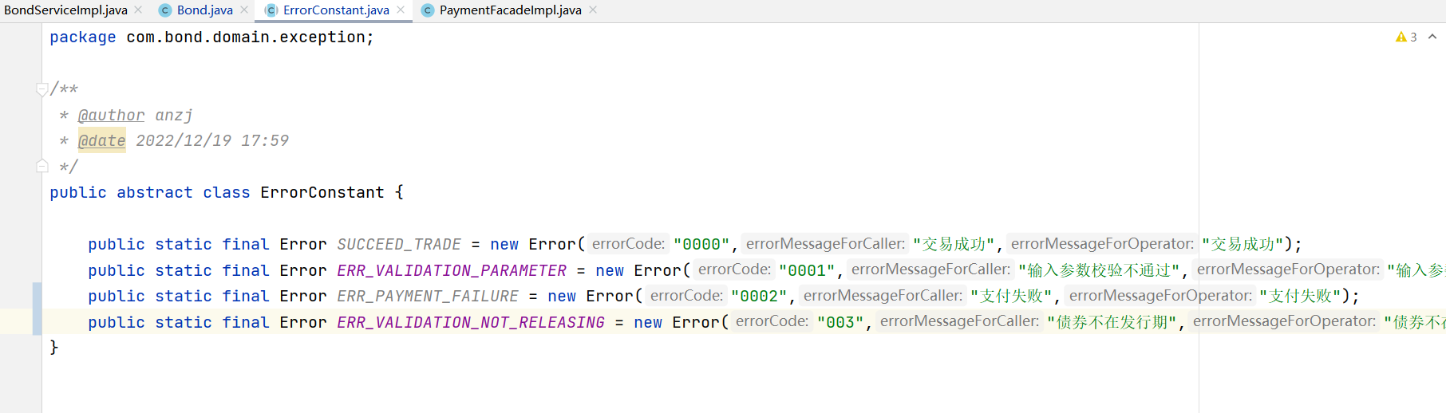
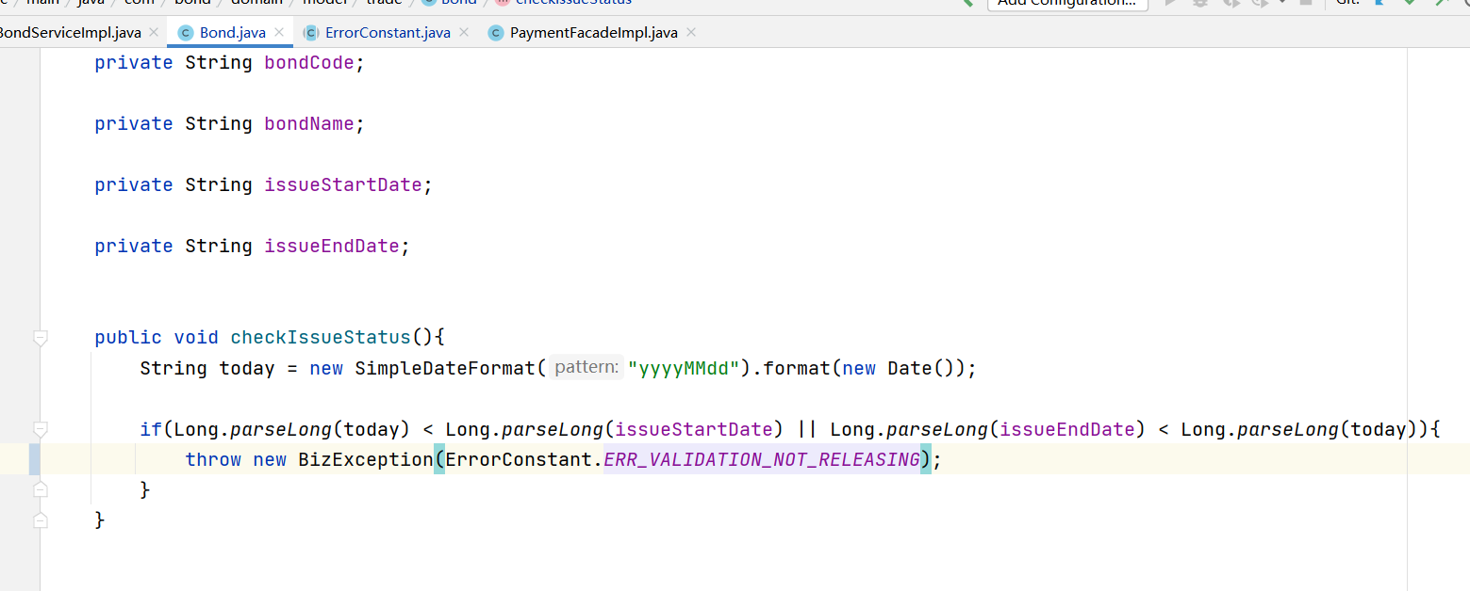
3.2.9 bondServcieImpl中获取债券信息，@Autowired注入BondReppository对象,通过注入的bondRepository对象获取债券信息，调用债券的CheckIssueStatus()方法进行发行期验证。

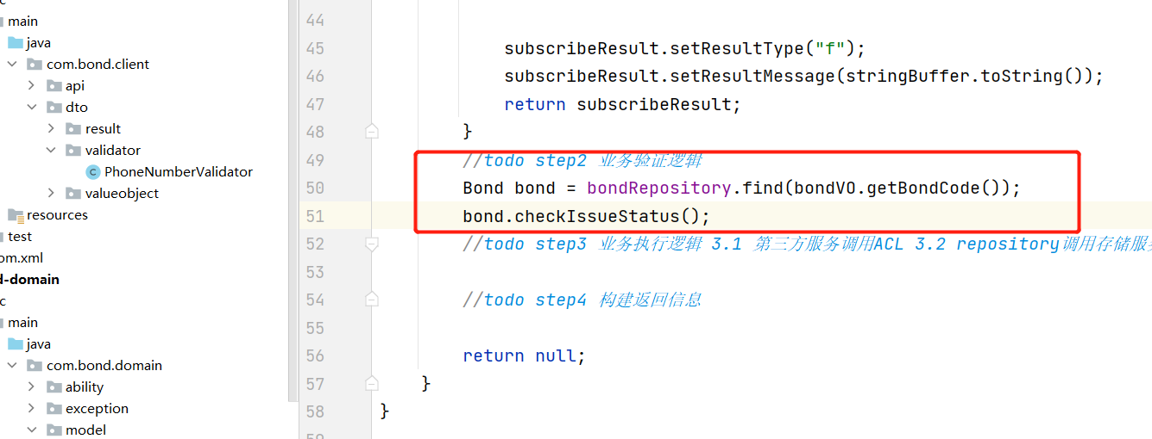

3.2.10 在applicationService主逻辑方法中捕获校验逻辑中抛出的业务异常并设置错误结果返回调用方

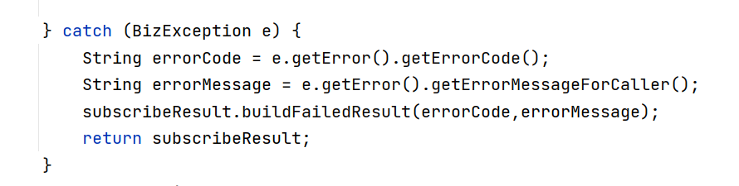

3.2.11 bond-domain模块包com.bond.domain.model.trade下类Inventory中创建库存扣减reduce()方法
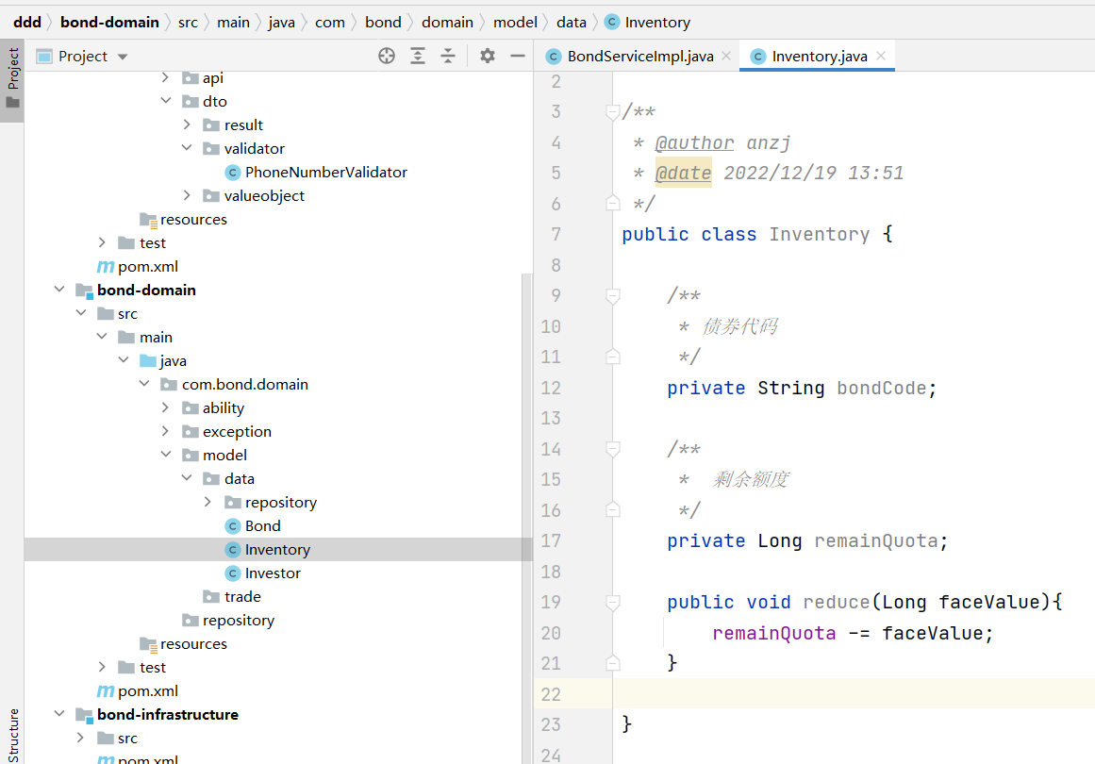
3.2.12 调用库存存储服务查询债券的库存信息。并且扣减库存
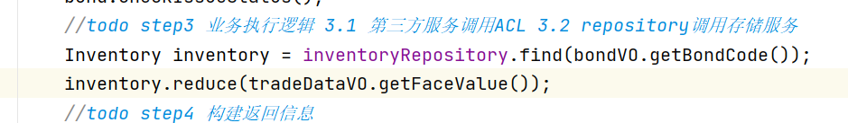

3.2.13 在holding类中创建add()方法
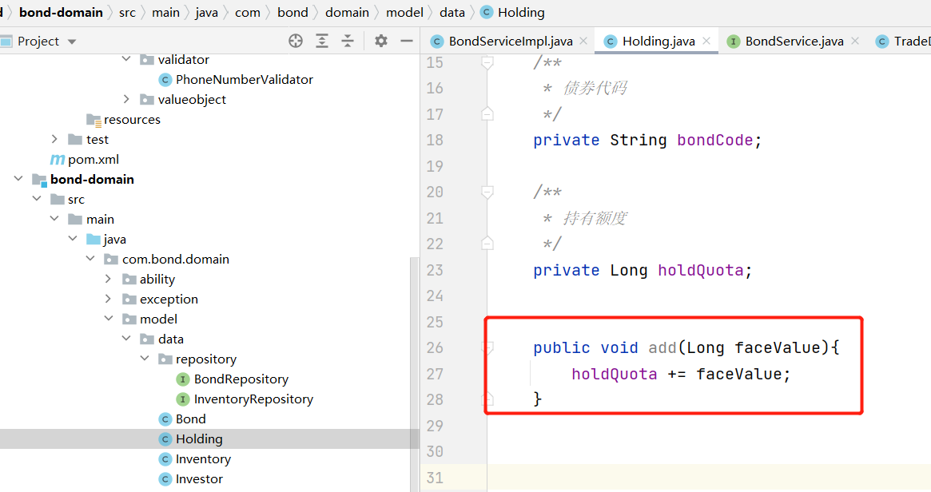
3.2.14 利用holdingRepository存储服务查询客户持仓信息。并增加客户持仓
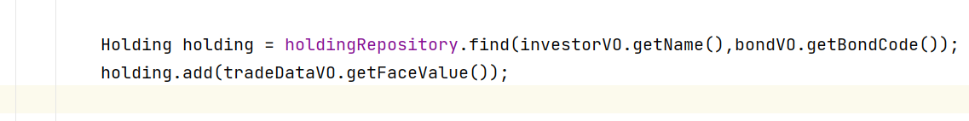
3.2.15 创建事务管理类com.bond.app.transaction.SubscribeTransaction进行库存信息和持仓信息保存
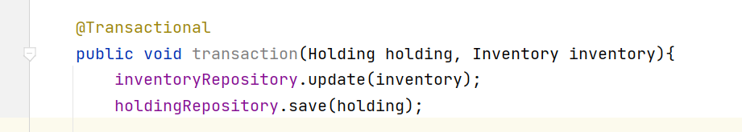

3.2.16 创建接口com.bond.domain.model.trade.ability.facade.PaymentFacade
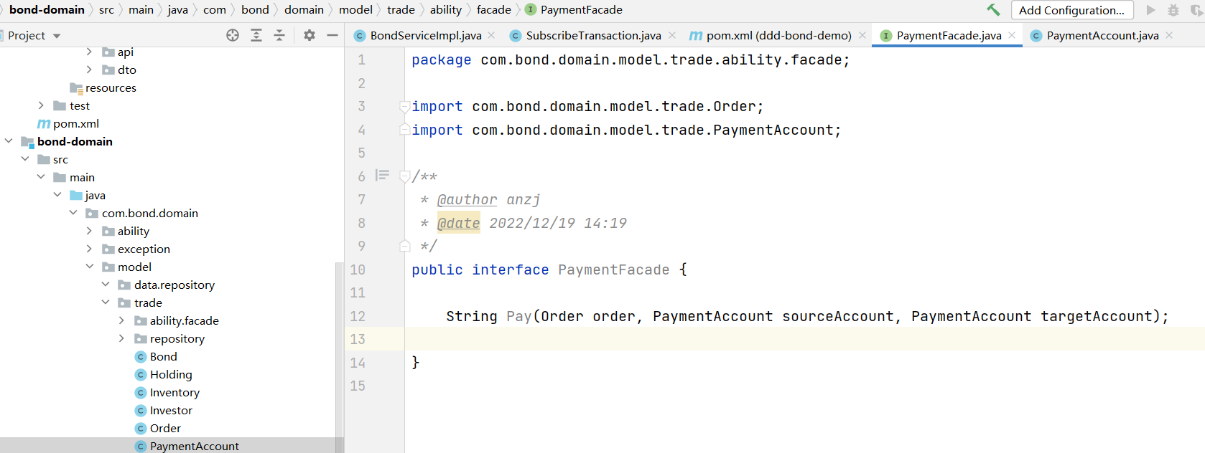
3.2.17 创建com.bond.domain.model.trade.ability.factory.OrderFactory,
com.bond.domain.model.trade.ability.factory.PaymentAccountFactory。
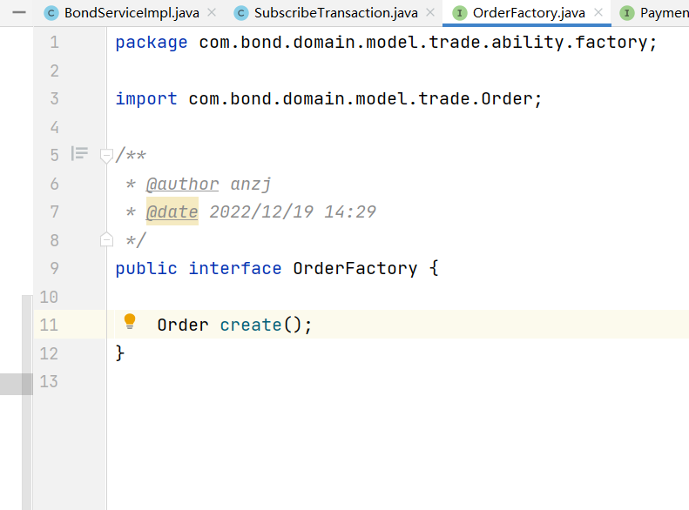

3.2.17 创建订单，付款和收款账户进行支付

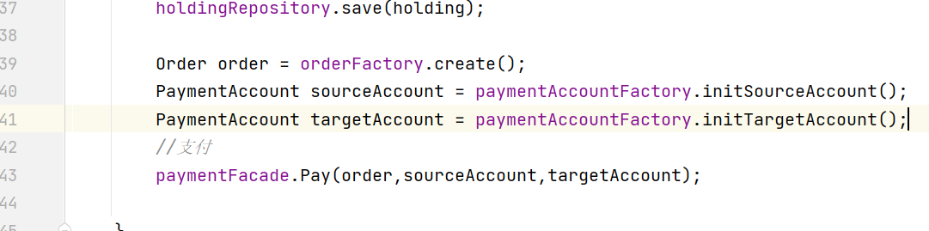

3.2.18 构建成功返回结果
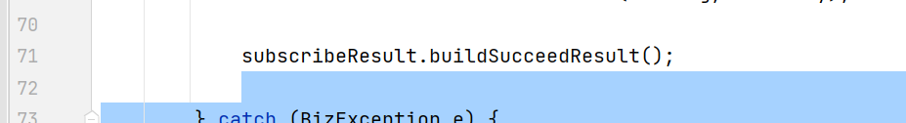

3.2.19 在bond-infrastructure 模块的包com.bond.infrastructure.facadeimpl下创建PaymentFacade接口的实现类PaymentFacadeImpl

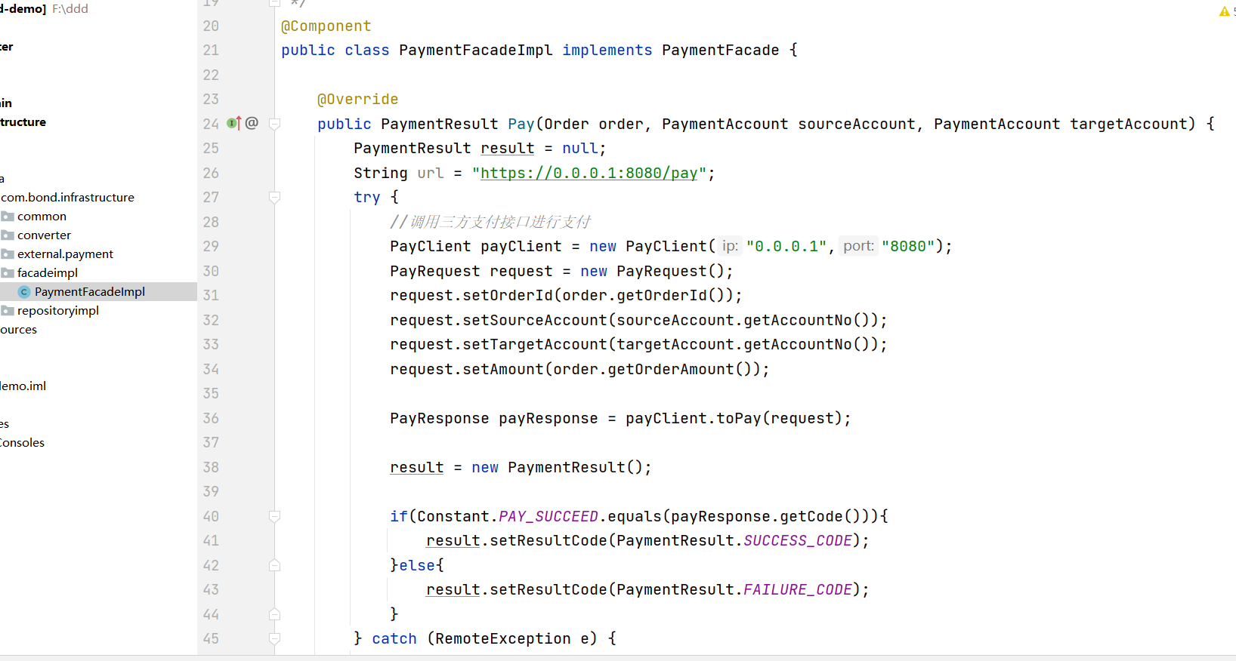
3.2.20 创建com.bond.infrastructure.repositoryImpl.BondRepopsitoryImpl实现BondRepository接口
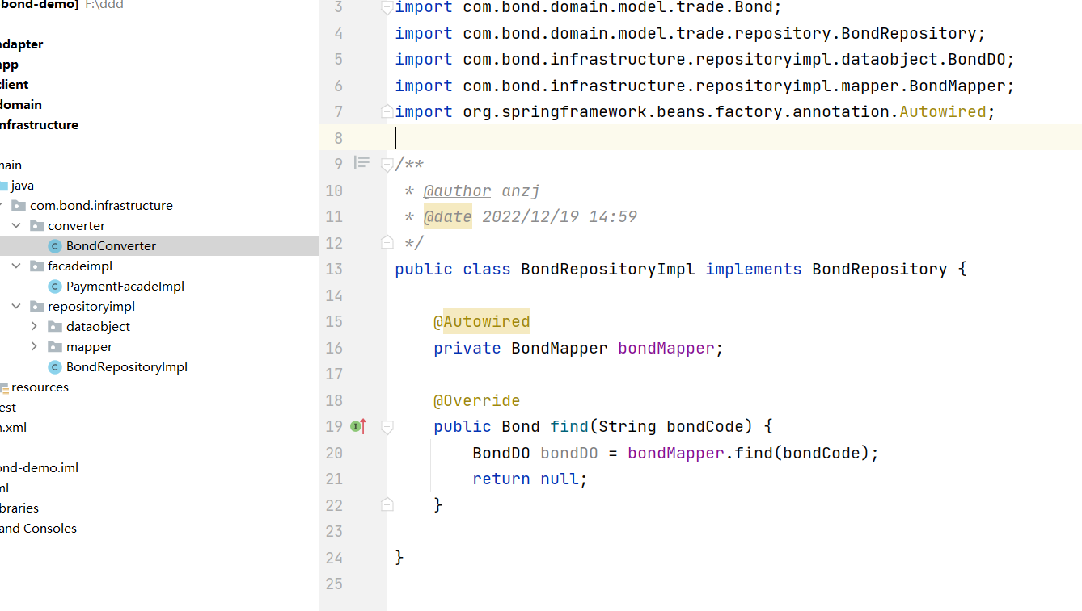
3.2.21 父项目pom引入mapStruct依赖
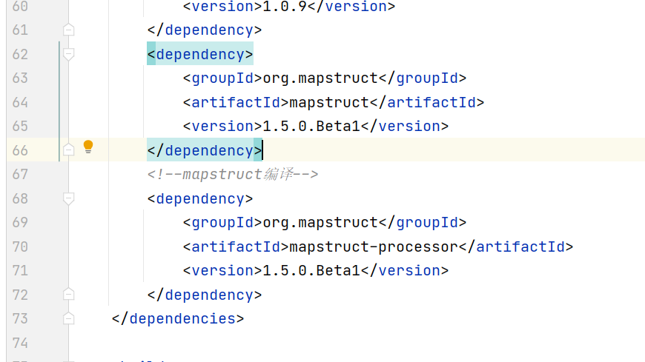

3.2.22 创建com.bond.infrastructure.converter.BondConverter将mapper查到的bondDO转化为bond对象

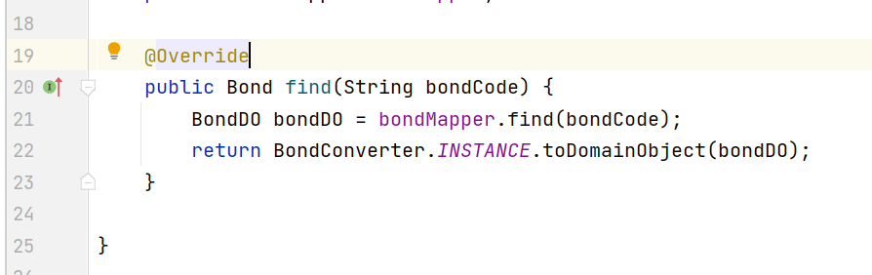
3.3.23 在bond-adapter模块创建类com.bond.adapter.web.BondController调用bondService.subscribe()方法

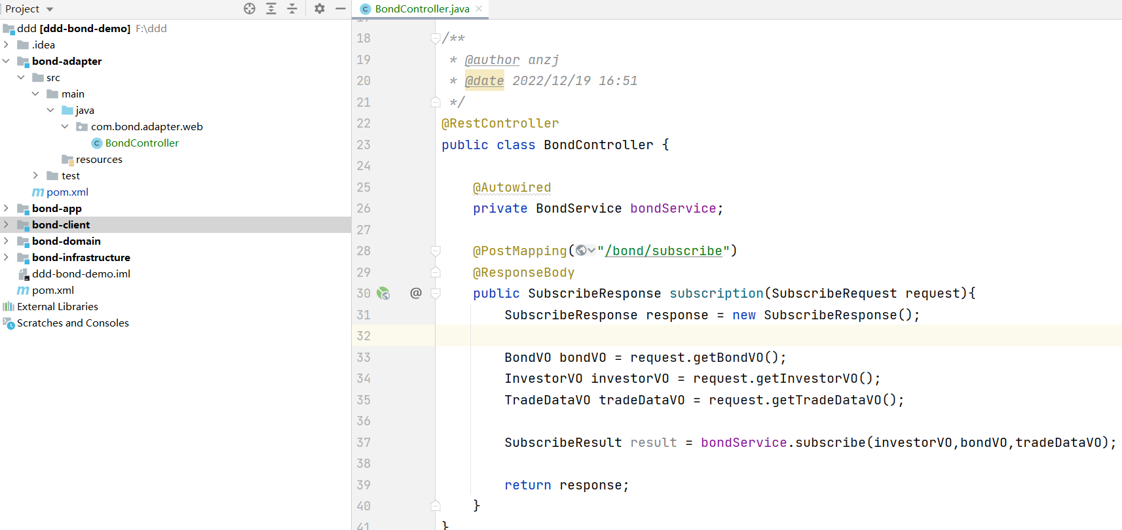
3.3.24 日志打印采用slf4j提供的logger和loggerFactory生成，日志打印需要关键字段脱敏脱敏规则添加到data_masking.properties文件中
